Javítási útmutató

XI. oszt.

I. feladat

a) 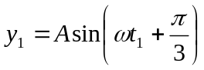, 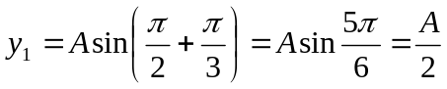
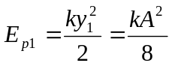 a potenciális energia a t₁ pillanatban
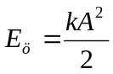 a rezgést végző rendszer összes energiája
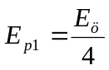

b) 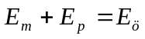, 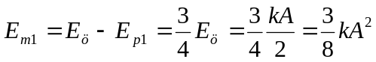
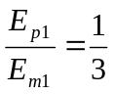

c) Mivel az erőlökés a t₁ pillanatban elhanyagolható idő alatt kétszeresére növelte az anyagi pont sebességét következik, hogy a mozgási energia a t₁ pillanatbeli értékének a négyszeresére nőtt.
Ezért 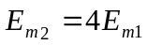
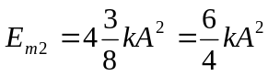
Az erőlökés hatása után az összes energia 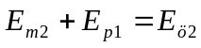, mert ekkor még 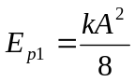 maradt a potenciális energia.
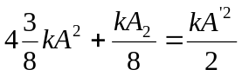, mert 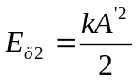, ahol A’ az új amlitúdó.
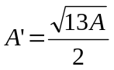

II. feladat

1)
a) A gyorsulás törvényét megadó kifejezésből látszik, hogy a kezdőfázis nulla
b) A gyorsulás maximális értéke 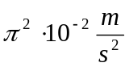, ami viszont 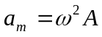.
A gyorsulás megadott képletéből pedig következik, hogy 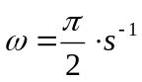
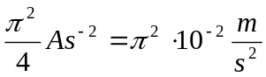, 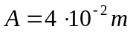
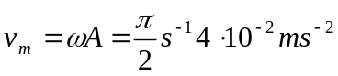, 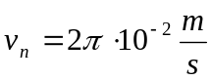

2) Az, hogy a gravitációs kölcsönhatásból származó potenciális energiát nem vettük figyelembe, annak tulajdonítható, hogy eltekintettünk attól az energiától is, amely amiatt lépett fel, hogy az m tömegű test súlyából származó hatás miatt a rugó eleve megnyúlt y₀ értékkel (mg = ky₀)

III. feladat

- Az 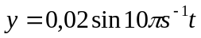m következik, hogy 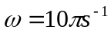, amiből 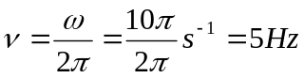 és
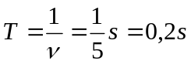
- 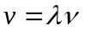, 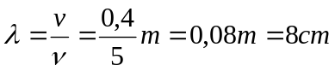
- 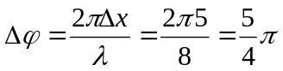
- 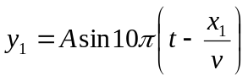, 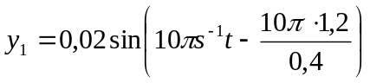, 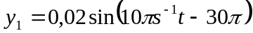, 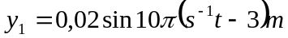
- Az x₁ távolságban levő pont 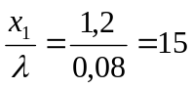 hullámhossznyi távolságra van egymástól, Ezért a fáziskésése 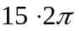. A redukált fáziskülönbség pedig nulla (a rezgések azonos fázisban vannak, mert ha a fáziskülönbségből -t kivonunk nullát kapunk.
- 